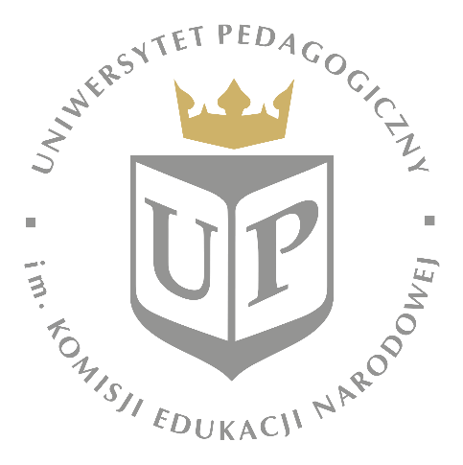

Katedra Polityki Społecznej i Metodologii Badań Społecznych

serdecznie zaprasza na otwarte zebranie katedry, w trakcie którego

dr Paweł Walawender

wygłosi wykład:

**W POSZUKIWANIU HARMONII MIĘDZY PRACĄ I NIEPRACĄ.**

***Koncepcja W-LB (Work Life Balance): konieczność czy chwilowa moda na rynku pracy epoki kapitalizmu postmodernistycznego?***

Zebranie odbędzie się **9 maja 2019 roku o godz. 10.30**

**w sali 419** w budynku przy ul. Podchorążych 2

Serdecznie zapraszamy